1、Agent的基本属性：自治性（对行为及自我状态进行控制）、反应性（可感知环境并根据环境变化作出反应）、目标主动性（基于既定目标主动发起行为）、社会交互性（通过群体合作与协调实现设计目标）

2、Agent的特征：智能性（根据推理、学习等技术分析解释各种信息和知识的能力）、代理能力（能感知外界发生的消息，并根据自己所具有的知识、动作作出反应）

3、Agent抽象模型：Agent从环境获取信息输入（环境感知、信息交互）；Agent经过决策做出动作作用于环境

4、单个的Agent对问题的解决能力有限，很难完成动态分布、网络和异构情况下的大型、复杂问题。多智能体系统：一组具有感知，相互通讯，计算，控制能力的智能体组成的系统；具有感知周围环境、与其他智能体交互、信息处理，计算能力、需求响应，决策能力。

5、多Agent系统交互结构：纯分布式、联盟结构、等级层次结构、小世界特性、无标度特性、网络层次特性。

6、Agent依赖于先验知识；观察值、先前经验；目标、偏好；能力。

7、Agent基本形式化定义：a=<R（资源）, Loc（局部信息）, Obj（目标）, S（行为策略）>

8、多Agent：mas= <A（Agent集合）, E（Agent交互连接（a1，a2））, OBJ（目标）, Rule（系统规则）>

9、决定 Agent要做什么：1）设计时刻推理2）离线计算：在观察世界、需要行动之前，Agent能做的计算。3）在线计算：是在观察环境及在环境中进行某些行为时由Agent完成的计算。

10、构造agent一般策略：简化环境并为这些环境建立复杂的推理系统；在复杂环境中建立简单的agent

11、序数度量、基数度量

12、扁平的：没有组织结构；模块化的：被分解成独立的可理解的交互模块。（单层推理）分层的：模块化的，模块本身分解成了交互模块，它们中的每一个又都是一个分层系统。（多层推理）

13、Agent推理：内部、环境状态；状态的特征值、个体与关系（属性、关系）

14、规划期维度中Agent的分类：1）非规划Agent：做出动作时，不考虑未来影响2）有限期规划：遵循有限的时间步3）不确定期规划：能够向前探索但不确定步数4）无限期规划：一直向前进行规划的Agent

15、不确定性：感知不确定性（完全可观察、部分可观察）、效用不确定性（确定性的、随机的（概率分布））

16、计算限制维度：完全理性，有限理性

17、交易Agent：先验知识（货物或服务类型、业务）；先前经验（价格浮动，打折时间）；目标（用户偏好，权衡冲突）；观察值（商品属性、状态）

18、平均路径长度（L）：任意两节点间最短路径长度d的平均值；聚类系数： $C_{i}=\frac{2E_{I}}{k_{i}(k_{i}-1)}$,Ei表示节点ai的邻居之间存在的实际边数，ki表示节点ai的邻居个数，全局聚类系数：C=3*三角形个数/三元组个数

19、全局耦合网络（GC）：K=|A|+1，L=1，C=1（聚类性，小世界性质，便于全局协调）；最近邻耦合网络（NC）（任意节点均与其左右K/2个邻居节点相连）：k=K，L≈|A|/2K，C=3(K-2)/4(K-1)（聚类性，无小世界，难以全局协调（平均路径长度变大））；星形网络：k=1(非中心点)；L=2（A-1）/A≈2；C=0（小世界性质、便于全局协调、鲁棒性差）；随机网络：k=p(|A|-1)；L∝ln|A|/ln k；C=p（小世界性质、p很小时，聚类特性低）；

20、无标度网络（BA）：新节点连接度更大的p = ki/Σkj；或影响力更大的p=αiki/Σαjkj

21、度中心性：DC=ki/（|A|-1）；介数中心性：经过该节点的最短路径数目n/g（最短路径的总数）；接近中心性：节点i到网络中所有节点距离平均值：值越小，越接近其他节点。CC=1/di

22、去掉度为1的节点及其连接，去掉的节点及连接称为 1-壳；平衡的交互结构：（+ - -）（+ + +）

23、集中式协作方式:1）存在一个智能体做决策并集中控制整个系统；是种规划与决策的自上而下式的层次控制结构。2）主要方法:集中式协商方法（投票协商方法）；运筹学方法；集中式学习方法3）优点:协调性较好；可得到全局最优解。缺点:实时性、 动态性差；对环境变化响应能力差。

24、分布式协作方式：1）各智能体具有高度的自治能力， 自行处理信息、 规划与决策、 执行指令；与其它智能体通讯进行协调，没有集中控制单元。2）主要方法:合同网模型；分布式黑板模型；分布式学习方法；博弈论3）优点:有较好的容错能力和扩展能力；不需要集中控制单元。 缺点:对智能体间通讯要求较高；多边协作效率较低，全局目标的实现较难保证。

25、黑板模型：知识源（条件+动作）+黑板（分布，集中）+监控机制（动态根据黑板激活合适的知识源）特点：各主体（即知识源）之间相互独立，主体之间不存在相互作用；能够灵活表示信息；使用共同的交互语言；具有独立的监控机制；适合于在多重抽象级上描述与处理问题；一种机遇问题求解机制，适合于事先无法确定问题求解次序的复杂问题；提供了集成现有软件的一种方法，适用于软件的开发

26、合同网：管理者任务：对每一待求解任务建立任务通知书，将任务通知书发送给有关的工作者主体；接收并评估来自工作者的投标，选择最合适的工作者建立合同；监督任务完成，并综合结果。工作者：接收相关任务通知书；评价自己的资格；对感兴趣的子任务返回任务投标。；如果投标被接受，按合同执行分配给自己的任务；向管理者报告求解结果。

27、任务通知书构成：收件人；资格说明；任务简述；投标说明（向各主体说明投标必须提供的信息）；终止时间

28、合作网特点：灵活性较好；管理者并不了解实时情况下有哪些智能体可以完成任务；解可能不是最优的；更适用于任务能够较容易地独立分解；在协商过程中合同网的各智能体间以广播的方式互相通信，若智能体数量多则通信效率较低。

29、联盟优势：有效性，稳定性，简单性，分布性，对称性

30、联盟形成过程：产生联盟结构（找到能够达成目标的智能体构成联盟）；任务分配（对资源和任务进行组合分配，并根据联盟值（收益）进行任务分配）；效用分配（合理的收益分配）

31、混合策略预期收益：E_pf乙(p, S)= p*pf乙(S, S)+(1-p)*pf乙(T, S)；E(p, S)=E(p, T)

32、AllC：总选择C策略；AllD：总选择D策略；Grim：在对手选择D策略之前选择C，当对手选择D后，将一直选择D；Tit for Tat (TFT)：在第一轮选择C策略，随后选择对手上一轮采用的策略

33、无限重复博弈收益： ${TotalPayoff}_{i}=\sum_{j=1}^{∞}{d^{j-1}*{payoff}_{i}^{j}}$，*d*表示折损因子， 0<d<1

34、T（Temptation） > R （Reward）> P（Punishment） > S（Sucker）

35、自组织：系统的要素通过彼此的相干性、协同性或某种默契而形成的特定结构和过程；行为特征没有明确外部控制；分散控制；动态性和进化性；分类：是否具有明确的控制中心分为弱（强）自组织系统

36、直接交互：度连接：度的多少，拥有很多连接的个体能较快的学习到主流策略。表现连接：收益大小。容易学习收益更高的agent策略；随机全局连接；全局建议连接：选择相同。

37、间接交互：基于中心节点（agent之间的信息交换通过中心节点参与实现）。执行agent：负责执行任务、记录资源利用率、取消不必要的连接。中介agent：接收执行agent发来的调整连接请求，为执行agent推荐合适的连接候选。agent状态切换机制：当前任务很少的执行agent可以切换为中介agent，为当前任务繁忙的超载agent承担起调整连接的工作

38、基于强化的自组织机制：初始时分配一定量资源，然后根据agent表现（负载率、收益、任务完成量等）调整资源；基于贪心：优先满足当前时刻表现最好的agent的资源请求；基于市场：根据系统资源利用情况，动态调整资源价格，agent通过支付一定的价格来使用资源。

39、任务分配；负载均衡：静态（根据系统当前状态来调整各节点的负载，从而达到当前状态下系统的负载均衡）；动态（利用历史任务信息预测未来任务到达强度，根据预测出的未来任务到达强度进行当前状态的负载均衡）

40、payoffC= (1-Δ)*payoff1(C, C)+ Δ*payoff1(C, D)，并比较payoffC和payoffD。亲属系数r（概率，策略相同）

41、直接互惠：群体中的随机配对个体，将采用无限重复博弈模式进行交互；间接互惠：策略C个体将与策略C个体合作；策略C个体将有1-q的概率与策略D个体合作；

42、线性阈值模型：当节点受到邻居的激活权重总和大于等于其激活阈值时，该节点被激活。

43、独立级联模型：每个节点只有一次机会去激活邻居节点

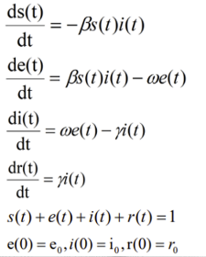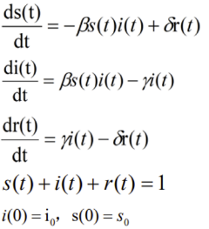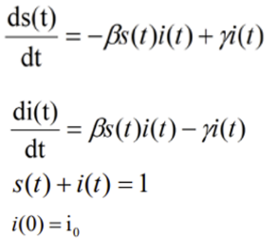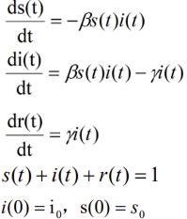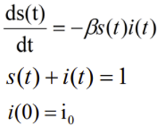44、易感节点（S）、传播节点（I）、免疫节点（R）、潜伏节点（E）。SI,SIR,SIS,SIRS,SEIR

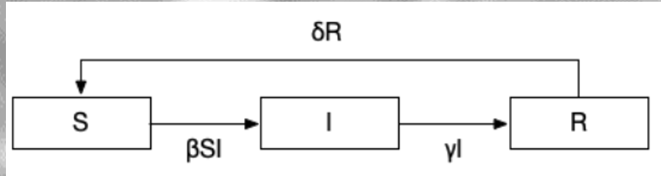

45、Boids三原则：分离，对齐，聚合。